Лексическая тема «Весна» 06.04.20-10.04.20

Словарь

Предметный словарь: Солнце, дождь, ручеек, лужи, почки, листочки, весна.
Звукоподражание: кап-кап.
Словарь признаков: Голубое, теплое, весеннее, маленький, глубокая.
Глагольный словарь: Тает (снег), бегут (ручьи), журчит, распускаются (листья, цветы), зеленеет, плывет.
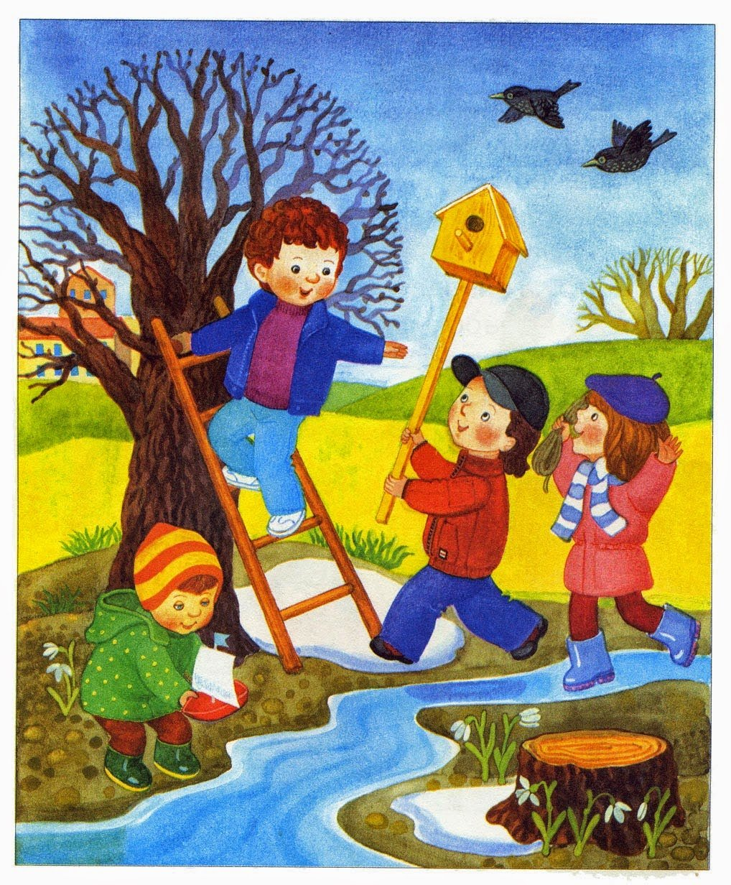

Пальчиковая гимнастика «Грачи»
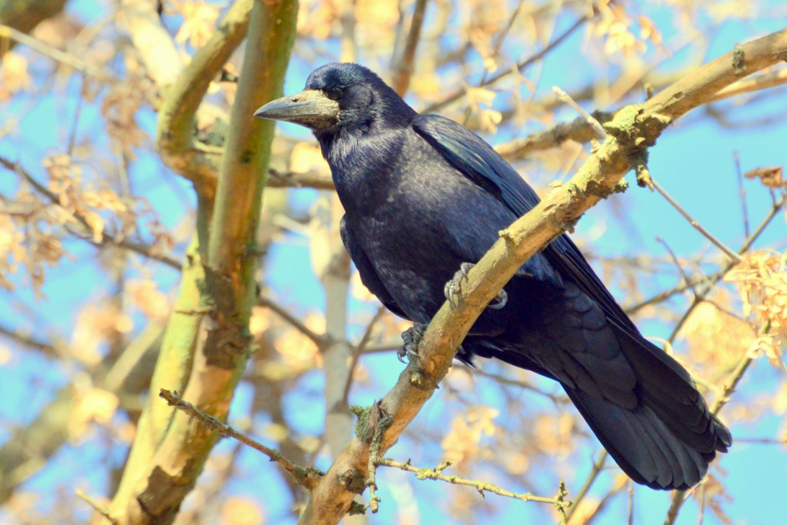
Мы лепили куличи.
Лепим пирожок
Прилетели к нам грачи.
Помахать руками как крыльями
Первый грач испек пирог,
Загибаем пальчики по очереди на одной руке.
А второй ему помог.
Третий грач накрыл на стол,
А четвертый вымыл пол,
Пятый долго не зевал
И пирог у них склевал.
Раз, два, три, четыре, пять,
Загибаем пальчики на другой руке.
Выходи грачей считать.
Хлопаем в ладоши.

Пальчиковая гимнастика «Дождик»

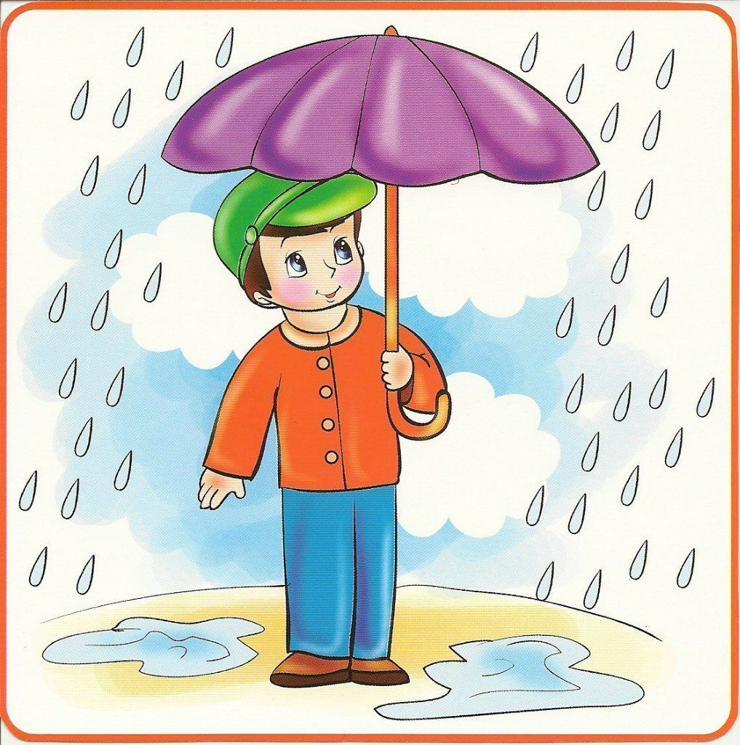
Вдруг закапал дождь кап-кап-кап
(дети стучат пальчиком по ладошке)
И по лужам ты идёшь – так-так-так (притоптывают)
Ветер шелестит листвой – ш-ш-ш (потирают ладонь о ладонь)
Дождик сильнее застучал – кап-кап-кап (дети стучат пальчиком по ладошке)
Скоро ливнем дождик стал – кап-кап-кап (дети быстро стучат пальчиком по ладошке)
Дождик тише снова стал «кап-кап-кап» и перестал.

ФИЗМИНУТКА

«Подснежники просыпаются»



Дети садятся на корточки и закрывают глаза.
Вот подснежники проснулись,
Улыбнулись, потянулись.
Раз – росой они умылись.
Два – изящно покружились.
Три – нагнулись и присели.
И на солнце поглядели.
(Выполняют движения по тексту)

Рекомендации родителям по теме «Весна»
Учитель-дефектолог: Архипова Н.С.
Уважаемые родители!

Рекомендую прочитать следующую художественную литературу:

Р.н.с. «Заюшкина избушка»
А.Плещеев «Уж тает снег …», «Травка зеленеет»;
М.Борисова «Песенка капели»
Укр. нар. песенка «Веснянка»

Рассмотрите вместе с детьми картинки с изображением весны. Поговорите с ребенком о том, какое время года наступило. Во время прогулок с ребенком понаблюдайте за весенними изменениями в природе. Помогите ребёнку запомнить приметы весны: На улице тает снег . На реках и озёрах тает лёд. Стало теплее. Солнышко стало пригревать. На деревьях появляются почки. Из почек появляются листочки. Зеленеет трава.

Дидактические игры и упражнения:

1. Игра «Назови ласково»
Цель: учить детей образовывать существительные при помощи уменьшительно – ласкательных суффиксов.
Ты дружочек не зевай,
Да словечко приласкай.
*Лист — листик. * Почка — …
*ручей — … *дождь — …
*сосулька — … *Солнце — …
2. Д/и «Какой? Какая? Какое?»
- Весна (какая?) …
- Погода (какая?) …
- Солнце ( какое)?...
- Ручей (какой)?...

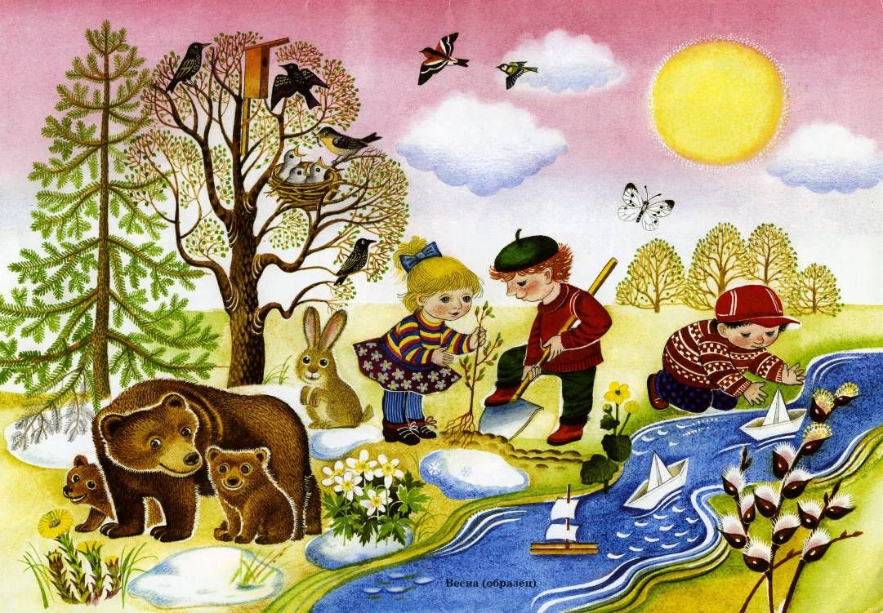

Стихотворения:

Динь! Дон!Динь! Дон!
Это что за нежный звон?
Это чья же теплота,
Чья такая доброта
Заставляет улыбаться
Зайца, кyрицy, кота?
И по какому поводу?
Идёт Весна По городу!

"Дзинь-дзинь-дзинь", -
Поют капели.
"Ля-ля-ля", -
поет скворец.
Дзинь-ля-ля!
На самом деле
Наступил
Зиме конец!

Рекомендации родителям по теме «Весна»
Воспитатель: Мокрецова М.С.
Уважаемые родители! Предлагаем вашему вниманию для заучивания и чтения потешки для детей:

1. Весна, весна красная,
Пришла весна яркая,
Птицы громко поют -
Долго спать не дают
Пчелы гудят - в поле летят
С поля идут - медок несут

2. Дождик, дождик, веселей!
Капай, капай, не жалей!
Только нас не замочи!
Зря в окошко не стучи -
Брызни в поле пуще
Станет травка гуще!

3. Птичка - птичка,
Вот тебе водичка,
Вот тебе крошки
На моей ладошке!

Рисование "Дождик кап да кап"
Задачи: учить передавать образ капели используя нетрадиционную
технику - рисование пальчиками. Активизировать речь, обогащать
словарный запас, воспитывать интере к природным явлениям.
Ход занятия:
- Ребятки, посмотрите, у меня на столе лежит зонтик.
Как вы думаете зачем он здесь? (ответы детей)
- Правильно, чтобы спрятаться от дождя. Давайте поиграем с зонтиком.
- Солнышко ярко сияет и все ребятки гуляют, солнышко спряталось за тучкой - пошёл дождик,
бегите все ко мне под зонт.
- Ребята, посмотрите, здесь еще есть краска голубая, синяя и листочки бумаги - давайте
нарисуем дождик. Рисовать мы будем пальчиками, нужно аккуратно макать один пальчик в краску и
прикладывать к бумаге. Посмотрите дождик капает сверху, поэтому начнем рисовать сверху - вниз и
медленно проговариваем: кап-кап-кап. Вот какие молодцы! Как хорошо у вас получается!
Молодцы, вы, малыши, потрудились от души!

Конспект занятия по лепке на тему: "Первые листочки"
Задачи: развивать умение детей отщипывать небольшие кусочки пластелина от большого куска,
раскатывать комочек пластелина круговыми движениями ладоней, приклеплять "шарик-листочек"
к заготовке дерева, чуть придавливая его, развивать мелкую моторику рук, воспитывать
интерес к природе.
Ход занятия:
- Здравсвуйте, ребята, я - Весна! К вам в гости пришла. Кто это так весело поет? А чему
они так радуются? (ответы детей)
- Солнышко проснулось,
Всем ребятам улыбнулось,
Потому что к нам пришла
Долгожданная весна!
- Посмотрите у нас на веточках, которые стоят в баночке на окне, появились маленькие
листочки. А вот на этом большом дереве листочков нет, грустное оно стоит.
- Давайте мы будем маленькими волшебниками и поможем появится листочкам на дереве
- Посмотрите внимательно как мы будем это делать. Какого цвета будут листики?
Я беру большой кусок зеленого пластелина, отщипываю от него маленький, круговыми движениями я превращаю
его в шарик. Прикрепляю его на веточку дерева и слегка прижимаю, придавая ему форму листочка.
А теперь вы берите пластелин и начинаем лепить листочки.
- Ай, какие мы молодцы! Настоящая весна у нас наступила. На дереве столько много зеленых листочков стало.

